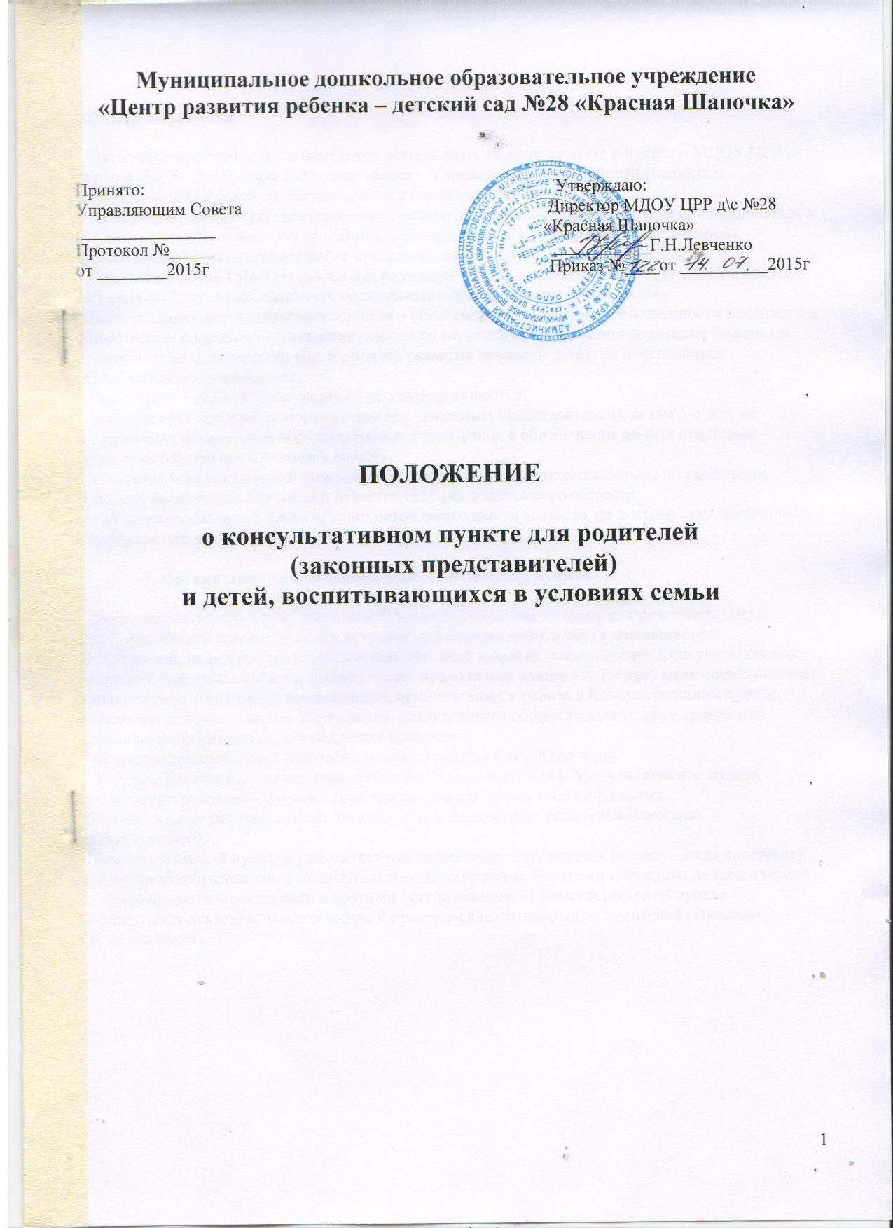

1.Общие положения

Настоящее положение регламентирует деятельность консультативного пункта в МДОУ ЦРР детский сад № 28 «Красная Шапочка» (далее – Учреждение) для родителей (законных представителей) и детей, воспитывающихся в условиях семьи.
Консультативный пункт для родителей (законных представителей) и детей, воспитывающихся в условиях семьи (далее по тексту – Консультативный пункт), организуется в учреждении, реализующем общеобразовательные программы дошкольного образования.
Консультативный пункт создается для родителей (законных представителей) и детей в возрасте от 1 года до 7 лет, не посещающих дошкольные образовательные учреждения.
Цели создания консультативного пункта – обеспечение единства и преемственности семейного и общественного воспитания, оказания психолого-педагогической помощи родителям (законным представителям), поддержка всестороннего развития личности детей, не посещающих образовательные учреждения.
Основными задачами Консультативного пункта являются:
оказание всесторонней помощи родителям (законным представителям), детям 5-6 лет, не посещающих дошкольные образовательные учреждения, в обеспечении равных стартовых возможностей при поступлении в школу;
оказание консультативной помощи родителям (законным представителям) по различным вопросам воспитания, обучения и развития ребенка дошкольного возраста;
оказание содействия в социализации детей дошкольного возраста, не посещающих дошкольные образовательные учреждения;

2. Организация деятельности Консультативного пункта

Организация психолого-педагогической помощи родителям (законным представителям) в Консультативном пункте строится на основе интеграции деятельности специалистов: воспитателей, педагога-психолога, учителя логопеда и других специалистов. Консультирование родителей (законных представителей) может проводиться одним или несколькими специалистами одновременно. Количество специалистов, привлеченных к работе в Консультативном пункте, определяется типом и видом Учреждения, реализующего общеобразовательные программы дошкольного образования, его кадровым составом.
Консультативный пункт работает один раз в неделю в вечерние часы.
Работа с родителями (законными представителями) и детьми в Консультативном пункте проводится в различных формах: групповых, подгрупповых, индивидуальных.
Индивидуальная работа с детьми организуется в присутствии родителей (законных представителей).
Консультативный пункт осуществляет взаимодействие Учреждения, реализующего программу дошкольного образования, с медицинскими учреждениями, Центрами психолого-педагогической поддержки, муниципалитетами и другими организациями. В Консультативном пункте организуются лектории, теоретические и практические семинары для родителей (законных представителей).

